МИНОБРНАУКИ РОССИИ
Федеральное государственное бюджетное образовательное учреждение высшего образования «Тульский государственный университет»
Институт прикладной математики и компьютерных наук

ЛАБОРАТОРНАЯ РАБОТА №6
по дисциплине
Методы и средства защиты информации

по теме
«Изучение методов стеганографии для скрытия конфиденциальной информации»

Выполнил: ст. гр. 220032-11 Лаукерт К. М.

Принял: к.т.н., доцент ИПМКН Кулешова Н. В.

Тула 2026

Лабораторная работа №6
по теме «Изучение методов стеганографии для скрытия конфиденциальной информации»

Цель работы
Изучить методы стеганографии для скрытия конфиденциальной информации в графических контейнерах и практически исследовать их свойства.
Используемые средства
Программа stego_lab.py на Python с библиотекой Pillow. Реализованы LSB-встраивание графического файла, извлечение данных, объединение изображения с ZIP-архивом, расчёт характеристик и контроль сохранности скрытых данных.
Задание 1. Использование программного средства
Подготовлены текстовые документы Document1.txt и Document2.txt, изображение-контейнер и программное средство для выполнения стеганографических экспериментов. В качестве определения в Document1 записано: стеганография — метод сокрытия самого факта передачи информации внутри внешне обычного контейнера.

Рисунок 1 — Исходный графический контейнер carrier.png
Задание 2. Сокрытие документов стандартным методом
Файлы Document1.txt и Document2.txt упакованы в Documents.zip. Затем к концу JPEG-файла pic.jpg присоединён ZIP-архив. Полученный cat_new.jpg корректно открывается как изображение и как ZIP-архив, поскольку просмотрщик JPEG игнорирует дописанные после изображения данные.

Рисунок 2 — Изображение cat_new.jpg с присоединённым архивом
Задание 3. Сокрытие папки
В папку Testfile помещены текстовый файл note.txt, изображение icon.png и аудиофайл tone.wav. Содержимое упаковано в Compressed.zip и присоединено к PNG-контейнеру. Файл Secretimage.png после этого открывается как изображение; встроенный архив содержит все три исходных файла.
Рисунок 3 — PNG-контейнер Secretimage.png с присоединённым архивом
Задание 4. Реализация метода LSB
Реализовано внедрение файла secret.png в младшие значащие биты трёх каналов RGB изображения carrier.png. В поток сначала записывается четырёхбайтовая длина полезной нагрузки, затем каждый бит файла. При извлечении биты собираются в байты, после чего восстанавливается исходный файл.
Вместимость выбранного контейнера 1200×800 RGB при использовании одного младшего бита каждого канала составляет 1200×800×3/8 = 360000 байт. Извлечённый secret.png побайтно совпал с исходным.

Рисунок 4 — Скрываемый графический файл secret.png

Рисунок 5 — Результат LSB-встраивания lsb_stego.png
Рисунок 6 — Графический файл, извлечённый из LSB-контейнера
Задание 5. Количественная оценка
Метод | Размер контейнера, байт | Скрытый файл, байт | Итог, байт | K | P, % | D, бит/пикс. | O, байт
LSB | 14579 | 685 | 23834 | 1,634817 | 2,8740 | 0,005708 | 8570
Архив (конкатенация) | 14579 | 1248 | 15827 | 1,085603 | 7,8853 | 0,010400 | 0
Конкатенация дала меньший коэффициент увеличения K, так как архив просто дописывается к контейнеру и не требует изменения пикселей. Для неё O равно нулю: итоговый размер равен сумме размеров контейнера и архива. У LSB размер PNG зависит от повторного сжатия изображения, поэтому прирост не обязан совпадать с размером скрытого файла. Плотность внедрения у конкатенации выше, но данные легко обнаруживаются по структуре конца файла.
Задание 6. Исследование визуальной деградации
Для carrier.png и lsb_stego.png построена карта различий. Поскольку LSB изменяет значение отдельного цветового канала максимум на единицу, карта усилена в 80 раз и визуально расширена фильтром 5×5. Светлые области показывают окрестности каналов, младший бит которых был изменён; тёмные — области без изменений. Без усиления различия практически не заметны, что является важным свойством LSB. Равномерно светлая карта означала бы существенные изменения пикселей и облегчала бы обнаружение скрытия.
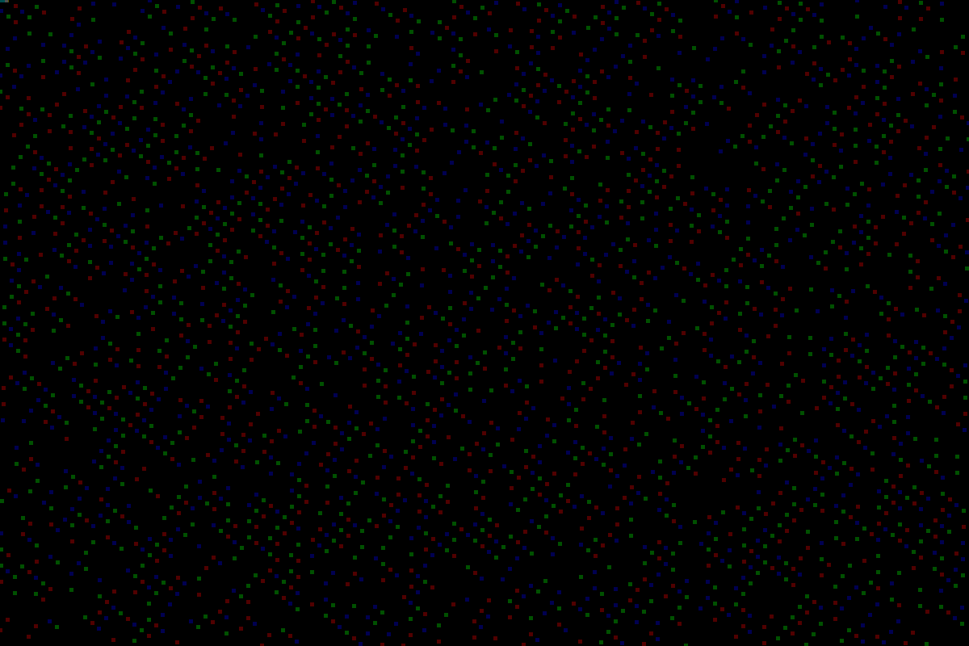
Рисунок 8 — Усиленная карта различий исходного и LSB-контейнера
Задание 7. Исследование живучести
Действие над Secretimage.png | Результат извлечения
Поворот на 90° | Ошибка: архивная структура удалена при перекодировании
Уменьшение размера до 50 % | Ошибка: архивная структура удалена при перекодировании
Обрезка | Ошибка: архивная структура удалена при перекодировании
Поворот, изменение размера и обрезка с последующим сохранением перекодируют PNG и удаляют дописанный ZIP-хвост. Следовательно, метод конкатенации не живуч при любой операции, которая пересохраняет изображение. Простое копирование файла без перекодирования сохраняет скрытые данные.
Листинг программы
"""Воспроизводимое выполнение ЛР6: LSB, конкатенация и измерения."""
from __future__ import annotations

import json
import shutil
import wave
import zipfile
from pathlib import Path

from PIL import Image, ImageChops, ImageDraw, ImageEnhance, ImageFilter

ROOT = Path(__file__).resolve().parent
DATA = ROOT / "data"
OUT = ROOT / "output"

def make_carrier(path: Path, size: tuple[int, int]) -> None:
"""Создать наглядный контейнер с плавными областями цвета для LSB-опыта."""
width, height = size
image = Image.new("RGB", size)
pixels = []
for y in range(height):
if y < height * 0.62:
ratio = y / (height * 0.62)
color = (70 + int(75 * ratio), 155 + int(55 * ratio), 225 + int(25 * ratio))
else:
ratio = (y - height * 0.62) / (height * 0.38)
color = (45 - int(12 * ratio), 132 - int(38 * ratio), 77 - int(24 * ratio))
pixels.extend([color] * width)
image.putdata(pixels)

draw = ImageDraw.Draw(image)
draw.ellipse((80, 55, 215, 190), fill=(255, 224, 126))
for cloud_x, cloud_y in ((280, 115), (760, 90), (925, 200)):
draw.ellipse((cloud_x, cloud_y, cloud_x + 130, cloud_y + 50), fill=(250, 253, 255))
draw.ellipse((cloud_x + 45, cloud_y - 28, cloud_x + 175, cloud_y + 55), fill=(250, 253, 255))
draw.ellipse((cloud_x + 105, cloud_y, cloud_x + 225, cloud_y + 50), fill=(250, 253, 255))
draw.polygon([(0, 530), (210, 330), (430, 535)], fill=(72, 138, 89))
draw.polygon([(250, 535), (555, 260), (840, 535)], fill=(53, 119, 78))
draw.polygon([(590, 535), (880, 305), (1200, 530)], fill=(45, 105, 73))
draw.polygon([(470, 800), (610, 500), (775, 800)], fill=(55, 142, 185))
draw.polygon([(700, 800), (775, 500), (960, 800)], fill=(66, 159, 196))
for tree_x, tree_y, scale in ((105, 535, 1), (180, 570, 0.8), (1020, 535, 1.1), (1110, 590, 0.75)):
trunk_w = int(14 * scale)
draw.rectangle((tree_x - trunk_w // 2, tree_y, tree_x + trunk_w // 2, tree_y + int(95 * scale)), fill=(92, 59, 34))
crown = int(75 * scale)
draw.ellipse((tree_x - crown, tree_y - crown, tree_x + crown, tree_y + crown), fill=(30, 103, 54))
draw.ellipse((tree_x - crown // 2, tree_y - crown - 25, tree_x + crown // 2, tree_y + crown // 3), fill=(44, 132, 65))
draw.rectangle((0, 742, width, height), fill=(31, 92, 50))
image.save(path, "PNG", optimize=True)

def make_sources() -> None:
DATA.mkdir(exist_ok=True)
OUT.mkdir(exist_ok=True)
make_carrier(DATA / "carrier.png", (1200, 800))
secret = Image.new("RGB", (64, 64), "navy")
draw = ImageDraw.Draw(secret)
draw.rectangle((4, 4, 59, 59), outline="gold", width=3)
draw.ellipse((16, 16, 48, 48), fill="crimson")
draw.text((20, 26), "LR6", fill="white")
secret.save(DATA / "secret.png", "PNG")
Image.open(DATA / "carrier.png").save(DATA / "pic.jpg", "JPEG", quality=92)
(DATA / "Document1.txt").write_text(
"Стеганография — метод сокрытия самого факта передачи информации "+
"внутри внешне обычного контейнера.\n", encoding="utf-8")
(DATA / "Document2.txt").write_text(
"7-Zip — свободный архиватор с поддержкой формата 7z, сжатия и шифрования AES-256.\n",
encoding="utf-8")
folder = DATA / "Testfile"
folder.mkdir(exist_ok=True)
shutil.copy2(DATA / "Document1.txt", folder / "note.txt")
shutil.copy2(DATA / "secret.png", folder / "icon.png")
with wave.open(str(folder / "tone.wav"), "w") as audio:
audio.setparams((1, 2, 8000, 8000, "NONE", "not compressed"))
audio.writeframes(b"\x00\x00" * 8000)

def bits_from_bytes(data: bytes) -> list[int]:
return [(byte >> shift) & 1 for byte in data for shift in range(7, -1, -1)]

def bytes_from_bits(bits: list[int]) -> bytes:
return bytes(sum(bits[i + shift] << (7 - shift) for shift in range(8))
for i in range(0, len(bits) - 7, 8))

def payload_positions(capacity: int, bit_count: int) -> list[int]:
"""Равномерно распределить полезные биты после 32-битного заголовка."""
available = capacity - 32
if bit_count > available:
raise ValueError("Недостаточная вместимость контейнера")
return [32 + index * available // bit_count for index in range(bit_count)]

def embed_lsb(carrier: Path, payload: Path, result: Path) -> None:
image = Image.open(carrier).convert("RGB")
raw = payload.read_bytes()
header_bits = bits_from_bytes(len(raw).to_bytes(4, "big"))
payload_bits = bits_from_bytes(raw)
channels = list(image.tobytes())
if len(header_bits) + len(payload_bits) > len(channels):
raise ValueError("Недостаточная вместимость контейнера")
for index, bit in enumerate(header_bits):
channels[index] = (channels[index] & 0xFE) | bit
for index, bit in zip(payload_positions(len(channels), len(payload_bits)), payload_bits):
channels[index] = (channels[index] & 0xFE) | bit
image.putdata([tuple(channels[index:index + 3]) for index in range(0, len(channels), 3)])
image.save(result, "PNG", optimize=True)

def extract_lsb(stego: Path, result: Path) -> None:
image = Image.open(stego).convert("RGB")
channels = list(image.tobytes())
length = int.from_bytes(bytes_from_bits([value & 1 for value in channels[:32]]), "big")
payload_bits = [channels[index] & 1 for index in payload_positions(len(channels), length * 8)]
result.write_bytes(bytes_from_bits(payload_bits))

def archive(paths: list[Path], destination: Path, base: Path) -> None:
with zipfile.ZipFile(destination, "w", zipfile.ZIP_DEFLATED) as zf:
for path in paths:
zf.write(path, path.relative_to(base))

def concatenate(container: Path, payload: Path, result: Path) -> None:
result.write_bytes(container.read_bytes() + payload.read_bytes())

def verify_archive(path: Path, expected: list[str]) -> bool:
with zipfile.ZipFile(path) as zf:
return sorted(zf.namelist()) == sorted(expected)

def transform_tests(secret_image: Path) -> dict[str, str]:
image = Image.open(secret_image)
variants = {
"rotation_90.png": image.rotate(90, expand=True),
"resized_50.png": image.resize((image.width // 2, image.height // 2)),
"cropped.png": image.crop((100, 100, image.width - 100, image.height - 100)),
}
results = {}
for name, variant in variants.items():
target = OUT / name
variant.save(target, "PNG")
try:
zipfile.ZipFile(target).testzip()
results[name] = "Успешно"
except zipfile.BadZipFile:
results[name] = "Ошибка: архивная структура удалена при перекодировании"
return results

def sizes(path: Path) -> int:
return path.stat().st_size

def main() -> None:
make_sources()
# Задание 1/4: LSB-скрытие графического файла.
embed_lsb(DATA / "carrier.png", DATA / "secret.png", OUT / "lsb_stego.png")
extract_lsb(OUT / "lsb_stego.png", OUT / "extracted_secret.png")
assert (DATA / "secret.png").read_bytes() == (OUT / "extracted_secret.png").read_bytes()

# Задание 2: архив с двумя документами, присоединённый к JPEG.
archive([DATA / "Document1.txt", DATA / "Document2.txt"], OUT / "Documents.zip", DATA)
concatenate(DATA / "pic.jpg", OUT / "Documents.zip", OUT / "cat_new.jpg")
assert verify_archive(OUT / "cat_new.jpg", ["Document1.txt", "Document2.txt"])

# Задание 3: архив папки, присоединённый к PNG.
files = list((DATA / "Testfile").iterdir())
archive(files, OUT / "Compressed.zip", DATA)
concatenate(DATA / "carrier.png", OUT / "Compressed.zip", OUT / "Secretimage.png")
assert verify_archive(OUT / "Secretimage.png", ["Testfile/icon.png", "Testfile/note.txt", "Testfile/tone.wav"])

# Задание 6: изменения LSB равны максимум единице в отдельных каналах.
original = Image.open(DATA / "carrier.png").convert("RGB")
stego = Image.open(OUT / "lsb_stego.png").convert("RGB")
difference = ImageChops.difference(original, stego)
visual_difference = difference.filter(ImageFilter.MaxFilter(5))
ImageEnhance.Brightness(visual_difference).enhance(80).save(OUT / "difference_map.png")
Image.open(OUT / "cat_new.jpg").convert("RGB").save(OUT / "cat_new_preview.png")
Image.open(OUT / "Secretimage.png").convert("RGB").save(OUT / "secretimage_preview.png")
survival = transform_tests(OUT / "Secretimage.png")

rows = []
for name, container, payload, result in [
("Программная реализация LSB", DATA / "carrier.png", DATA / "secret.png", OUT / "lsb_stego.png"),
("Архив (конкатенация)", DATA / "carrier.png", OUT / "Compressed.zip", OUT / "Secretimage.png"),
]:
source, hidden, final = map(sizes, (container, payload, result))
width, height = Image.open(container).size
rows.append({
"method": name, "container_bytes": source, "payload_bytes": hidden,
"result_bytes": final, "K": round(final / source, 6),
"P_percent": round(hidden / final * 100, 4),
"D_bits_per_pixel": round(hidden * 8 / (width * height), 6),
"O_bytes": final - source - hidden,
})
report = {"measurements": rows, "survival": survival,
"capacity_bytes": (1200 * 800 * 3) // 8,
"payload_sha256_match": True}
(OUT / "results.json").write_text(json.dumps(report, ensure_ascii=False, indent=2), encoding="utf-8")
print("ЛР6: выполнение завершено")
print("LSB: secret.png успешно внедрён и извлечён без изменений.")
print("Конкатенация: cat_new.jpg и Secretimage.png открываются как изображения и ZIP-архивы.")
print(f"Вместимость LSB-контейнера: {report['capacity_bytes']} байт")
for row in rows:
print(f"{row['method']}: K={row['K']}; P={row['P_percent']}%; "
f"D={row['D_bits_per_pixel']} бит/пикс.; O={row['O_bytes']} байт")
for name, status in survival.items():
print(f"{name}: {status}")

if __name__ == "__main__":
main()
Общий вывод
В работе исследованы LSB-стеганография и файловая конкатенация. LSB обеспечивает скрытие непосредственно в пикселях и позволяет восстановить файл без изменений при сохранении контейнера в формате без потерь. Конкатенация эффективнее по размеру, однако легко выявляется анализом структуры файла и теряет данные при перекодировании. Для практической защиты скрываемые данные следует предварительно шифровать и использовать контейнер с достаточной вместимостью.
Список литературы
1. Урбанович П. П. Лабораторный практикум по дисциплинам «Защита информации и надежность информационных систем». Минск: БГТУ, 2020.
2. Запечников С. В. Криптографические методы защиты информации: учебник для вузов. М.: Горячая линия-Телеком, 2021.

